**Boolesche Algebra und Logische Schaltungen**

Eine Boolesche Algebra (B, ⊕, Ꜿ, ¬, 0, 1) besteht aus

- einer Menge B mit Elementen 0, 1 und den Verknüpfungen der Addition ⊕, und Multiplikation Ꜿ auf B

- dem Komplement ¬ : B → B

mit folgenden Eigenschaften für alle x, y, z ∈ B:

Ein Bild, das Text enthält.

Isomorphie

Eine bijektive Abbildung f : X → Y zwischen den Mengen X, Y zweier Algebraischen Strukturen, bei der alle Operationen der Struktur nach Anwendung von f erhalten bleiben

(X, ⊕X, ꜾX, ¬X, 0X, 1X), (Y, ⊕Y , ꜾY , ¬Y , 0Y , 1Y )

f(a ⊕X b) = f(a) ⊕Y f(b)

f(a ꜾX b) = f(a) ꜾY f(b)

f(¬Xa) = ¬Y f(a),

f(0X) = 0Y,

f(1X) = 1Y,

Darstellungssatz

Sei (B, ⊕, Ꜿ, ¬, 0, 1) eine boolesche Algebra. Dann gibt es eine Menge M, so dass die boolesche Algebra (P(M), ∪, ∩, ¬, ∅, M) zu (B, ⊕, Ꜿ, ¬, 0, 1) isomorph ist.

Boolesche Funktionen und Normalfunktionen

Boolesche Funktionen

Eine Funktion f : Zn2 → Z2 ist eine boolesche Funktion. Eine Variable x ∈ Z2 ist eine boolesche Variable

Jede boolesche Funktion f : Zn2 → Z2 wird eindeutig durch ihre Wahrheitstafel mit der Identifikation von 0 zu falsch und 1 zu wahr dargestellt und jede Wahrheitstafel definiert eine boolesche Funktion.

Es gibt 2(2^n) unterschiedliche n-stellige boolesche Funktionen f : Zn2 → Z2

Boolescher Ausdruck

Auf der Booleschen Algebra (Z2, ∨, ∧, ¬, 0, 1) seien x1, . . . , xn boolesche Variablen

Dann ist E(x1, . . . , xn) ein boolescher Ausdruck, wenn gilt

Ein Bild, das Text enthält.

Boolesche Normalformen

Sei f : Zn2 → Z2 eine boolesche Funktion, und die Notation a(0) = ¬a und a(1) = a. Dann hat f zwei bis auf Kommutativität eindeutige Darstellungen als:

Ein Bild, das Text enthält.

Logische Schaltungen

Boolesche Ausdrücke sind gleichbedeutend als idealisierte elektrische Schaltwerke darstellbar, der Wert 0 bedeutet, dass keine Verbindung besteht und kein Strom durch die Schaltung fließen kann, der Wert 1 entspricht einer Verbindung, dass also hier ein Strom zwischen Anfang und Ende fließen kann. Boolesche Variablen steuern hier Schalter als Schließer oder negiert als Öffner.

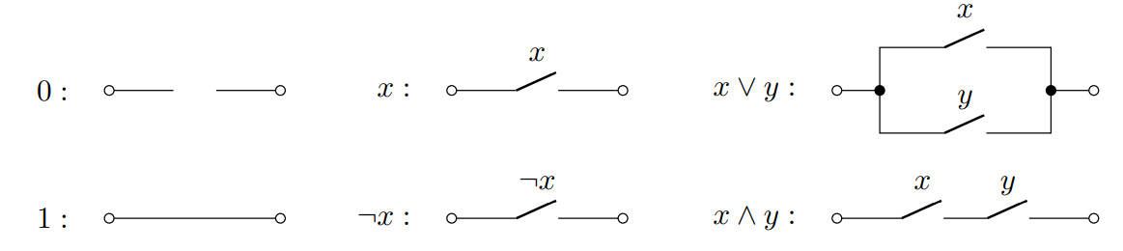

Ein Bild, das Tisch enthält.

KV-Diagramme

- (max.) zwei Variablen je in Spalten und Zeilen so aufgeteilt, dass sich von einer Zeile zur nächsten oder einer Spalte zur nächsten immer nur höchstens eine Variable in ihre Negation ändert

- die Spalte ganz links schließt sich an die Spalte ganz rechts an, die Zeile unten an die Zeile oben und umgekehrt

- wird mit Werten einer Wahrheitstafel, oder für in der disjunktiven Normalform auftretenden Termen mit 1 und sonst 0 gefüllt

-man sucht möglichst kleine Anzahl zusammenhängender möglichst großer Blöcke der Größen 1 × 1, 1 × 2, 1 × 4, 2 × 1, 2 × 2, 2 × 4 oder 4 × 4 mit gleicher Belegung, die auch über die Ränder hinweg gehen und sich überschneiden können

- Je weniger Blöcke, umso weniger Terme werden auftreten, je größer die Blöcke, um so kürzer wird der jeweilige Term

Minterm-Methode

- Blöcke mit 1 werden gesammelt und jeder Block nach den erforderlichen Termen untersucht

Maxterm-Methode

- werden Blöcke mit 0 gesammelt und jeder Block nach den erforderlichen Termen untersucht